
Министерство образования и молодежной политики Свердловской области

ГАПОУ СО «Екатеринбургский колледж транспортного строительства»

Отчёт по учебной практике
УП 01.02

Выполнила: Яковлева Анастасия Николаевна
Группа: ПР-31
Преподаватель: Мирошниченко Г.В.

2025

Содержание
1. Задание №1 Мобильное приложение «Роллы на заказ» 3
1.1 Описание задачи 3
1.2 Структура проекта 3
1.3 Описание разработанных функций 5
1.4 Алгоритм решения 10
1.5 Используемые библиотеки 11
1.6 Тестовые случаи 12
1.7 Используемые инструменты 14
1.8 Описание пользовательского интерфейса 14
1.9 Приложение (pr screen экранов) 14

1. Задание №1 Мобильное приложение «Роллы на заказ»

Описание задачи
Разработать мобильное приложение «Заказ еды» – умные часы, информация в приложении должна сохраняться в SharedPreferences, в формате JSON. Приложение должно содержать 4 экрана:
- приветственный экран с авторизацией пользователя, проверкой ввода на пустоту и сохранением информации о пользователе через механизм SharedPreferences.
- содержать форму ввода данных
- экран, содержащий меню со значками
- список из меню с использованием библиотеки ROOM, возможностью добавления, удаления введенных данных, с сохранением в базе данных (ROOM или SQL).
- стилизация приложения в соответствии с вариантом
- изменить название, тему и иконку приложения (должны соответствовать названию)

Структура проекта
Проект организован по стандартной структуре Android-приложения (Рисунок 1). В папке manifests находится AndroidManifest.xml, который объявляет все Activity и настройки приложения. Папка kotlin содержит исходный код на Kotlin: Activity для каждого экрана, классы базы данных Room и модель пользователя. Ресурсы размещены в папке res: макеты интерфейсов в layout, иконки и фоны в drawable, строки и цвета в values.
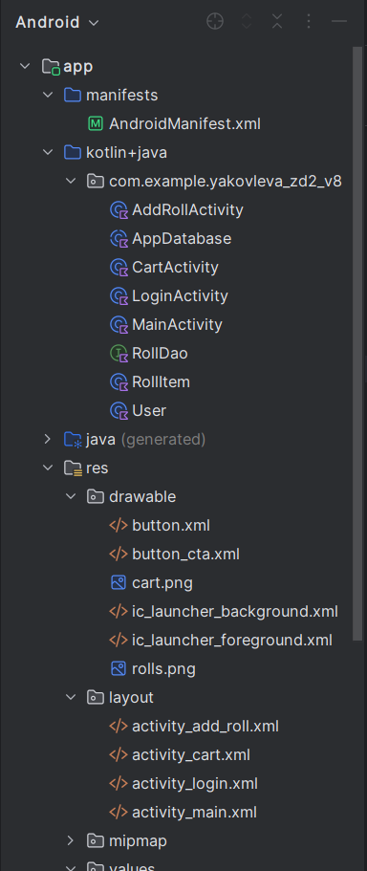
Рисунок 1 - Корневая папка app приложения
Файлы сборки Gradle находятся в корне проекта, управляя зависимостями и настройками компиляции (Рисунок 2)
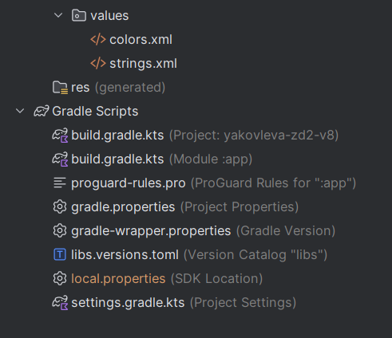
Рисунок 2 - Корневая папка Gradle Scripts

1.3 Описание разработанных функций
Методы класса LoginActivity
Обработчик нажатия кнопки «Вход» login.setOnClickListener получает введенные имя и пароль пользователя, проверяет их на корректность, сохраняет в JSON файл и SharedPreferences и, если все проходит успешно, открывает экран MainActivity (Рисунок 3)
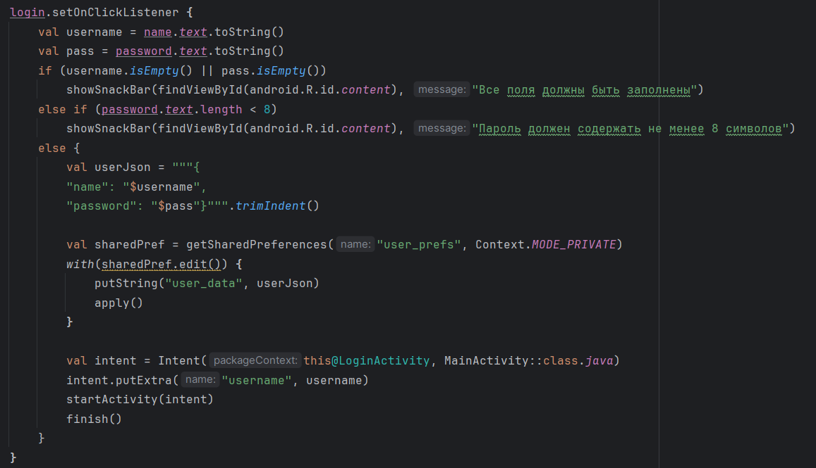
Рисунок 3 - login.SetOnClickListener
Процедура autofill автоматически заполняет поля для ввода данными сохраненного пользователя (Рисунок 4)
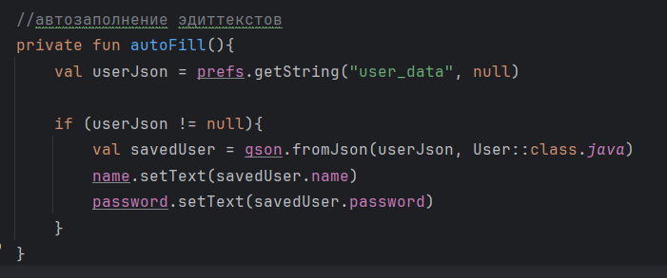
Рисунок 4 - Процедура autoFill
Методы класса MainActivity
Обработчик нажатия кнопки «Роллы» rollsBtn.setOnClickListener открывает экран AddRollActivity(Рисунок 5)
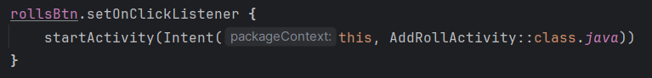
Рисунок 5 - rollsBtn.setOnClickListener
Обработчик нажатия кнопки «Корзина» cartBtn.setOnClickListener открывает экран CartActivity(Рисунок 6)

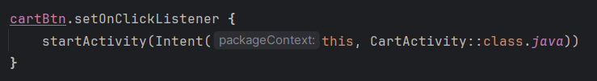
Рисунок 6 - cartBtn.setOnClickListener
Методы класса AddRollsActivity
Процедура addRollToDatabase получает введенные характеристики заказываемых роллов, проверяет их на корректность (Рисунок 7), а затем добавляет в базу данных и очищает поля ввода (Рисунок 8)
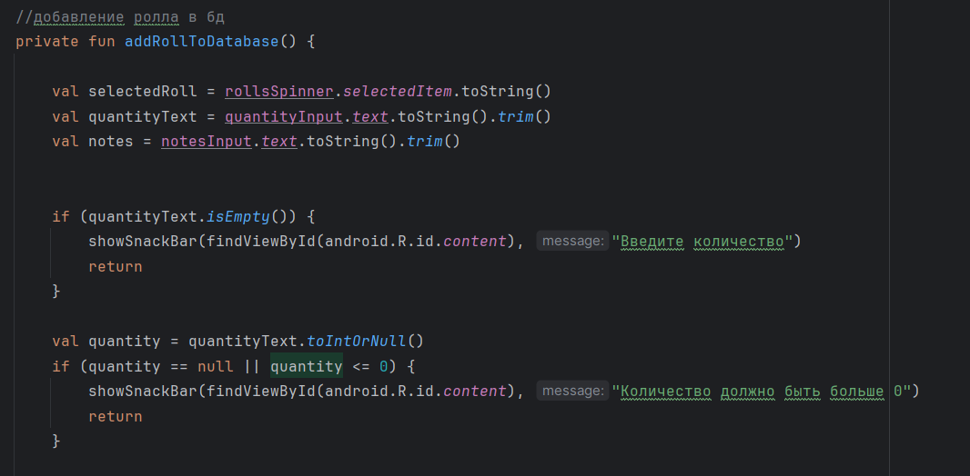
Рисунок 7 - Процедура addRollToDatabase: работа с данными
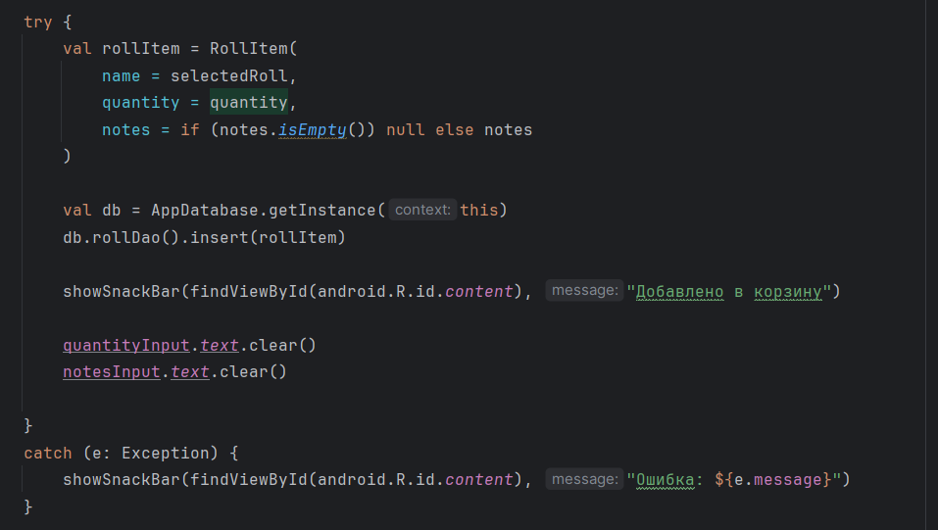
Рисунок 8 - Процедура addRollToDatabase: добавление в базу данных
Обработчик нажатия кнопки «Добавить» addRoll.setOnClickListener вызывает метод, добавляющий ролл в базу данных (Рисунок 9)
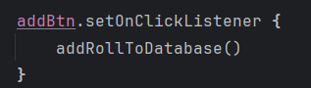
Рисунок 9 - addBtn.setOnClickListener
Обработчик нажатия кнопки «Назад» backBtn.setOnClickListener возвращает на MainActivity(Рисунок 10)
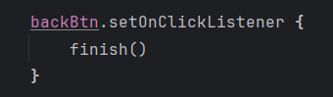
Рисунок 10 - backBtn.setOnClickListener
Методы класса CartActivity
Обработчик нажатия кнопки «Роллы» deleteBtn.setOnClickListener отслеживает позицию выбранного элемента списка и, если она не инвалидна (элемент выбран), удаляет его (Рисунок 11)
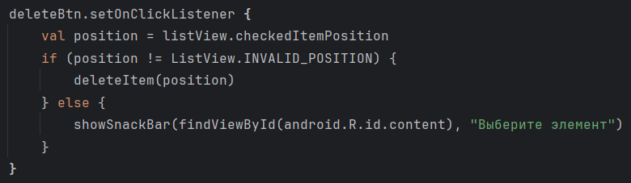
Рисунок 11 - deleteBtn.setOnClickListener
Процедура loadRoalls выгружает все сохраненные роллы из базы данных на виджет ListView с помощью адаптера (Рисунок 12)
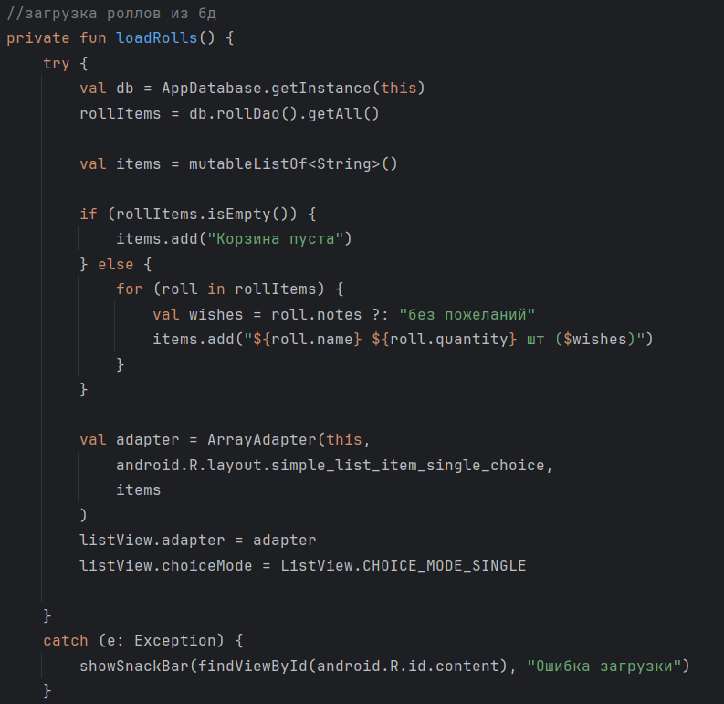
Рисунок 12 - Процедура loadRolls
Процедура deleteItem удаляет выбранный элемент по его позиции (Рисунок 13)
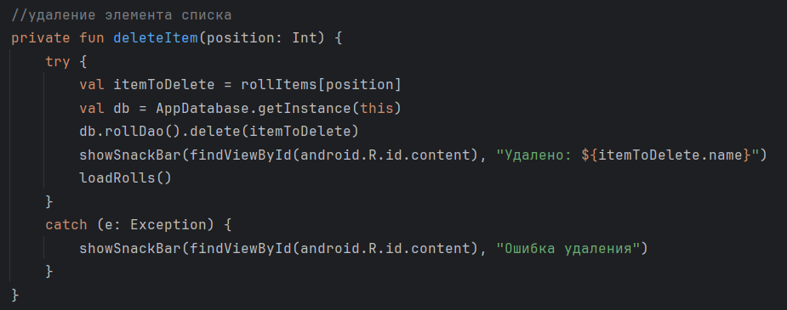
Рисунок 13 - Процедура deleteItem
Во всех классах Activity (кроме MainActivity) присутствует процедура showSnackBar, которая выводит кастомизированный под дизайн приложения снекбар (Рисунок 14)
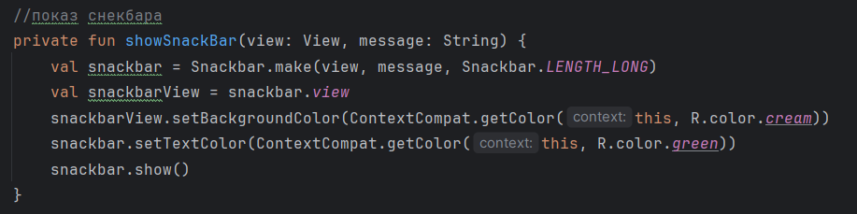
Рисунок 14 - Процедура showSnackbar

1.4 Алгоритм решения
Блоксхема для метода login.setOnClickListener (Рисунок 15)
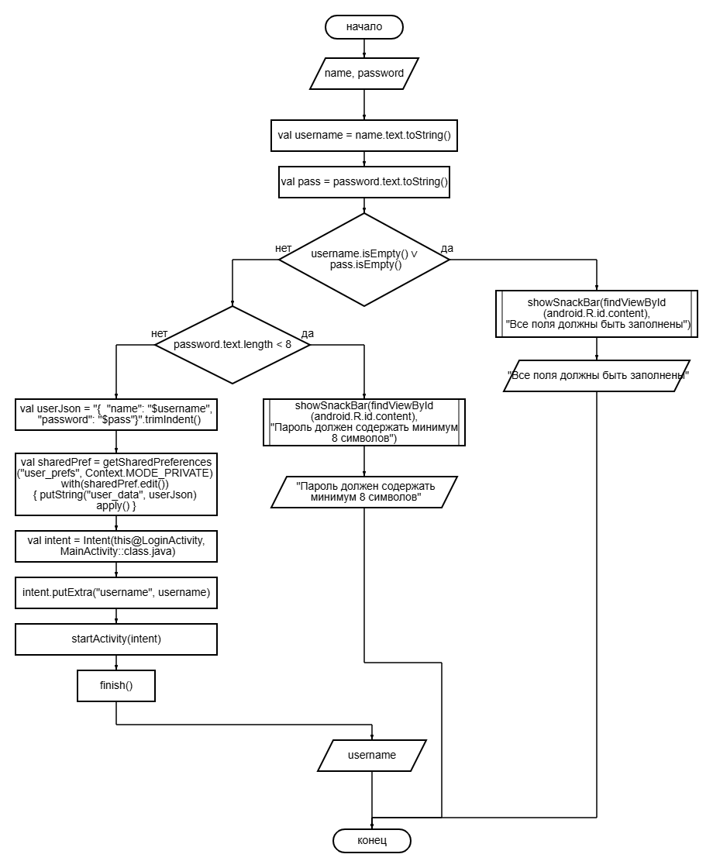
Рисунок 15 - Блоксхема к методу login.setOnClickListener
Блоксхема для метода loadRolls ()
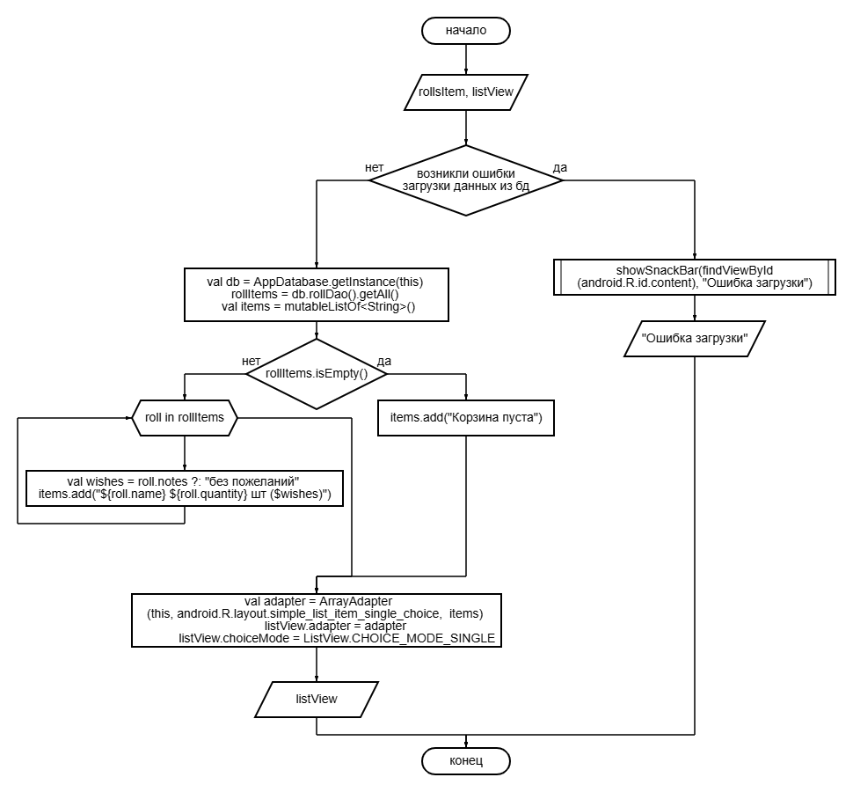
Рисунок 16 - Блоксхема к метоу loadRolls

1.5 Используемые библиотеки
Библиотека AppCompat обеспечивает совместимость приложения со старыми версиями Android, позволяя использовать современные элементы интерфейса. Material Design предоставляет готовые компоненты вроде кнопок и полей ввода, оформленные в стиле Google. ConstraintLayout отвечает за гибкое расположение элементов на экранах при помощи ограничений. Room служит для работы с локальной базой данных, упрощая сохранение и извлечение заказов. Gson преобразует объекты Kotlin в формат JSON для удобного хранения данных пользователя. Вспомогательные библиотеки вроде Activity и Room KTX добавляют удобные расширения для работы с корутинами и жизненным циклом приложения. Описанные библиотеки представлены на рисунке 17 (Рисунок 17).
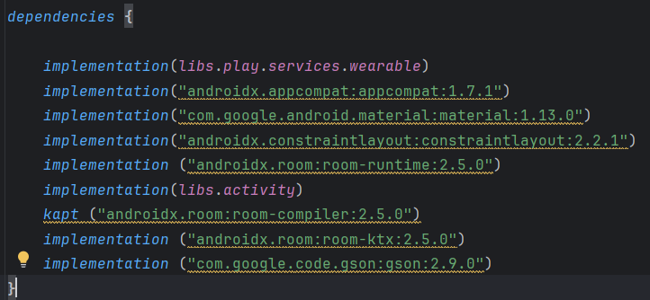
Рисунок 17 - Используемые библиотеки

1.6 Тестовые случаи
На экране входа присутствует проверка на пустые поля (Рисунок 18) и длину пароля (Рисунок 19)
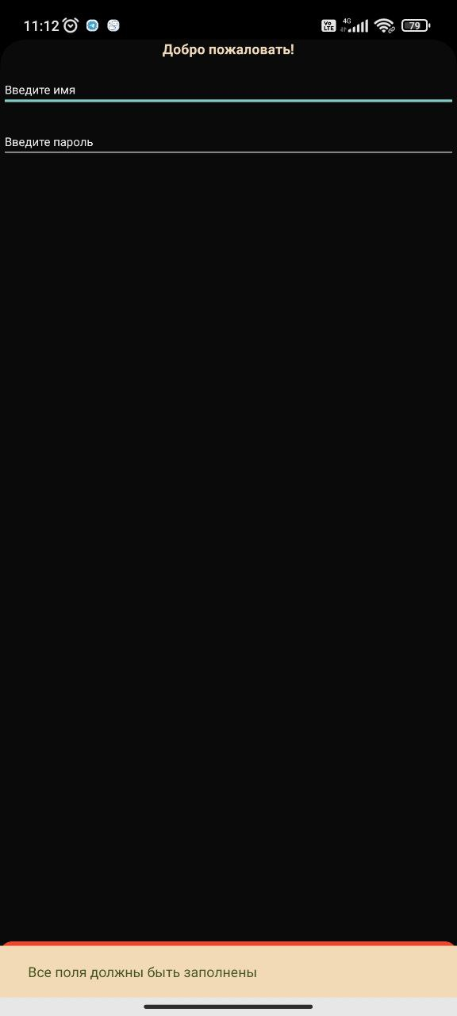  Рисунок 18 - Проверка на пустые поля | 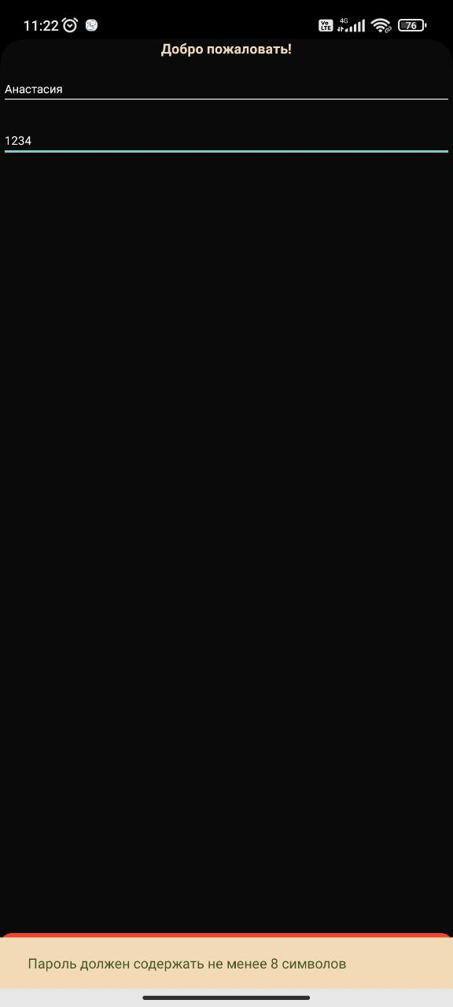  Рисунок 19 - Проверка на длину пароля
На экране добавления роллов есть проверка на количество (Рисунок 20)
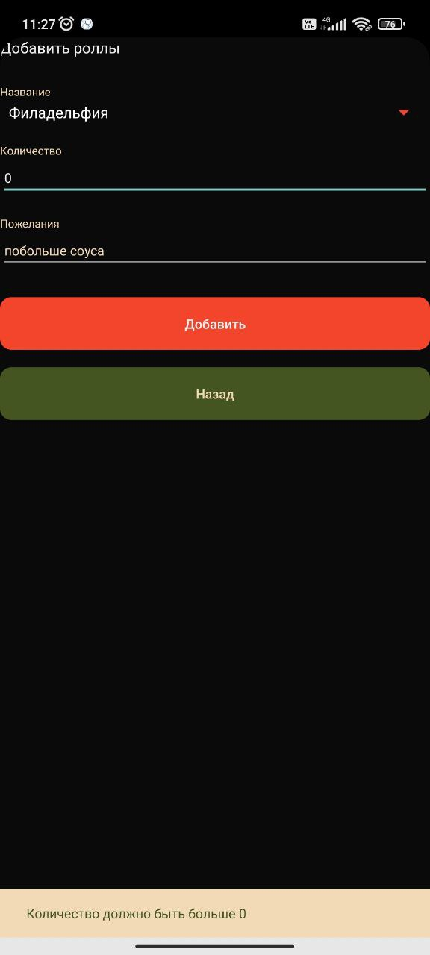
Рисунок 20 - Проверка на количество
В корзине при удалении элемента проверяется, выбран ли он (Рисунок 21)
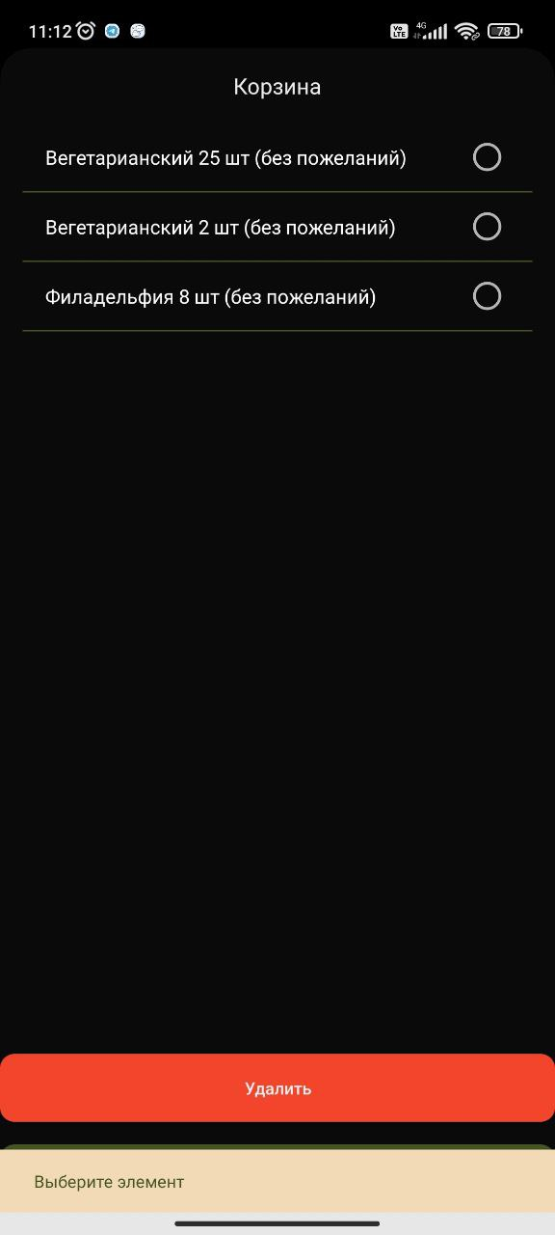
Рисунок 21 - Проверка на выбранный элемент

1.7 Используемые инструменты
Приложение написано на языке программирования Kotlin в среде разработки Android Studio

1.8 Описание пользовательского интерфейса
Экран входа (LoginActivity) содержит поля для ввода имени и пароля с кнопкой входа. При нажатии проверяется заполненность полей и длина пароля, данные сохраняются в настройках приложения. После успешного входа происходит переход в главное меню, при повторном запуске поля автоматически заполняются сохранёнными данными.
Главное меню (MainActivity) отображает приветствие пользователя и две основные кнопки навигации. Кнопка «Роллы» ведёт к форме создания нового заказа, а «Корзина» открывает список текущих заказов.
Экран добавления заказа (AddRollActivity) предлагает выбрать вид роллов из выпадающего списка, указать количество в числовом поле и добавить пожелания в текстовом поле. При нажатии кнопки «Добавить» выполняется проверка введённого количества, после чего заказ сохраняется в базу данных. Пользователь получает визуальное подтверждение добавления через всплывающее уведомление. Присутствует кнопка «Назад».
Корзина заказов (CartActivity) показывает списком все добавленные роллы с их количеством и пожеланиями. Пользователь может выбрать любой элемент списка тапом для выделения. Кнопка «Удалить» удаляет выделенную позицию из базы данных, после чего список автоматически обновляется. Присутствует кнопка «Назад».

1.9 Приложение (pr screen экранов)
Экраны приложения представлены на рисунках 22-25.
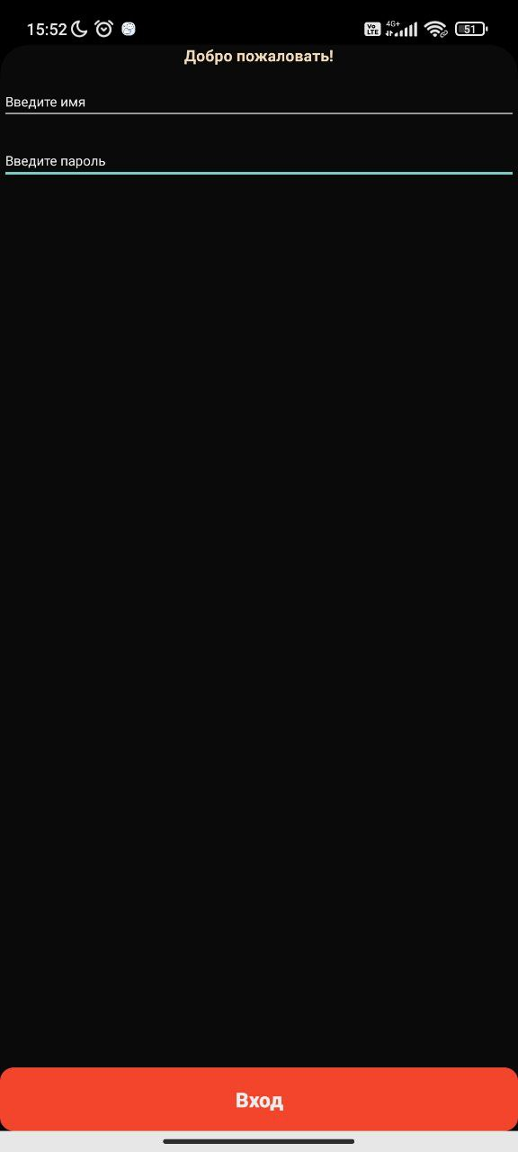  Рисунок 22 - Экран LoginActivity | 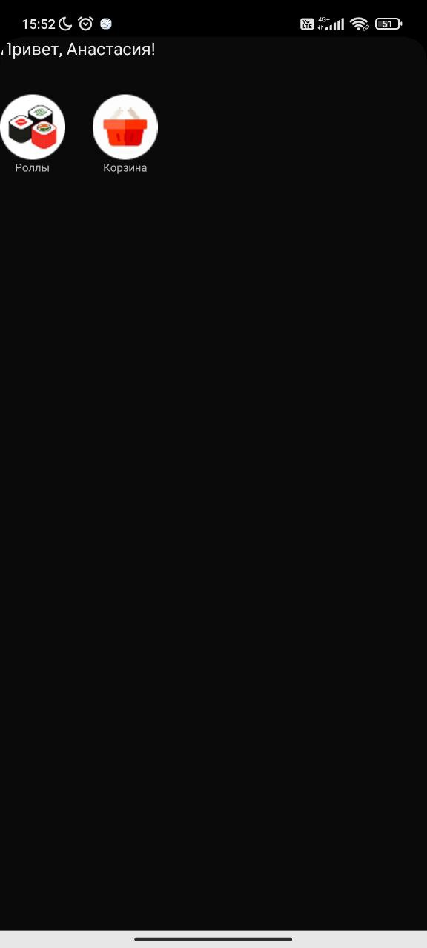  Рисунок 23 - Экран MainActivity
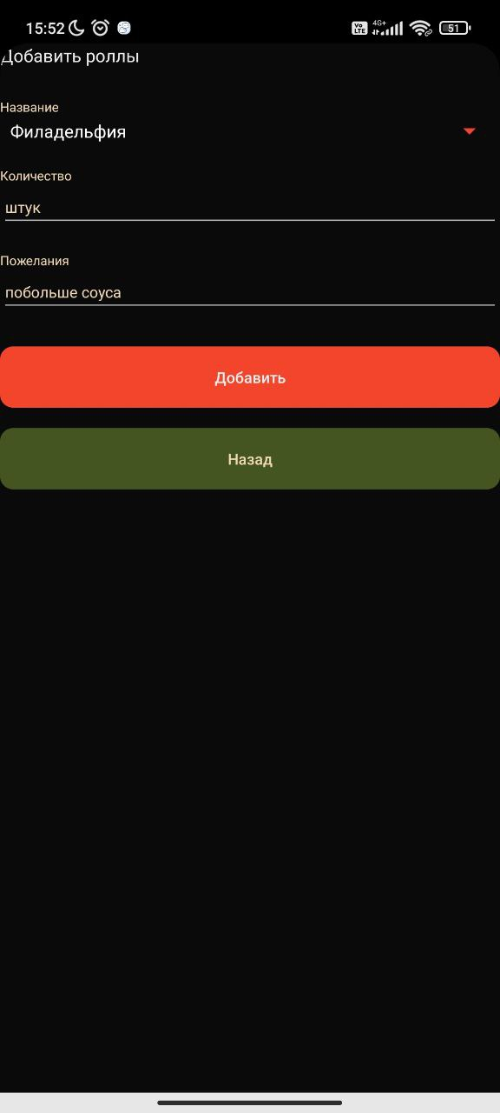  Рисунок 24 - Экран AddRollActivity | 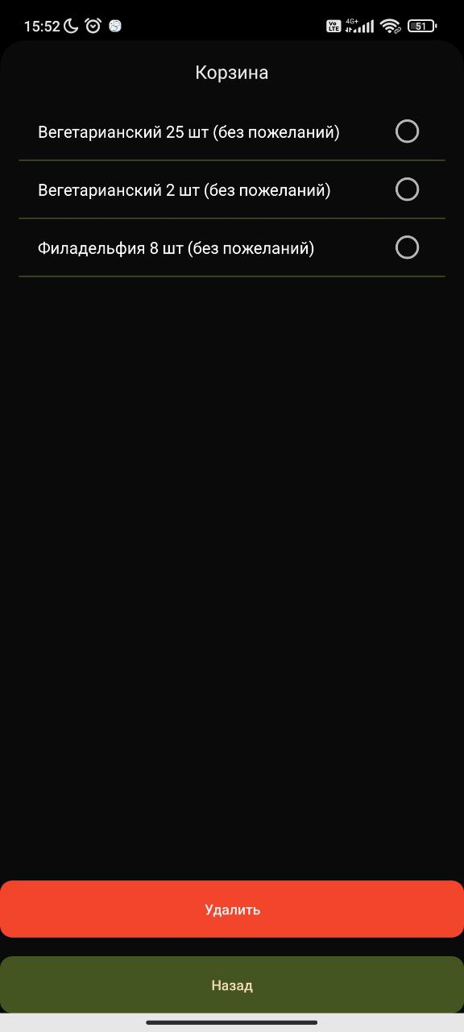  Рисунок 25 - Экран CartActivity

